2021-2022 уч. г.
ВСЕРОССИЙСКАЯ ОЛИМПИАДА ШКОЛЬНИКОВ ПО ГЕОГРАФИИ
ШКОЛЬНЫЙ ЭТАП

Возрастная группа - 9 – 11 класс Время выполнения – 90 минут

Уважаемый участник олимпиады!
Вам предстоит выполнить теоретические (письменные) и тестовые (с выбором ответа) задания.
Время выполнения заданий теоретического тура 1,5 часа (90 минут).

Выполнение теоретических (письменных) заданий целесообразно организовать следующим образом:
− не спеша, внимательно прочитайте задание и определите, наиболее верный и полный ответ;
− отвечая на теоретические вопросы и выполняя практические задания, обдумайте и сформулируйте конкретный ответ только на поставленный вопрос;
− если Вы отвечаете на задание, связанное с заполнением таблицы или схемы, не старайтесь детализировать информацию, вписывайте только те сведения или данные, которые указаны в вопросе;
− особое внимание обратите на задания, в выполнении которых требуется выразить Ваше мнение с учетом анализа ситуации или поставленной проблемы. Внимательно и вдумчиво определите смысл вопроса и логику ответа (последовательность и точность изложения). Отвечая на вопрос, предлагайте свой вариант решения проблемы, при этом ответ должен быть кратким, но содержать необходимую информацию;
− после выполнения всех предложенных заданий еще раз удостоверьтесь в правильности выбранных Вами ответов и решений.

Выполнение тестовых заданий целесообразно организовать следующим образом:
− не спеша, внимательно прочитайте тестовое задание;
− определите, какой из предложенных вариантов ответа наиболее верный и полный;
− напишите букву, соответствующую выбранному Вами ответу в специальные ячейки в таблице задания;
− продолжайте, таким образом, работу до завершения выполнения тестовых заданий;
− после выполнения всех предложенных заданий еще раз удостоверьтесь в правильности ваших ответов;
− если потребуется корректировка выбранного Вами варианта ответа, то неправильный вариант ответа зачеркните крестиком, и рядом напишите новый.

Предупреждаем Вас, что:
− при оценке тестовых заданий, где необходимо определить один правильный ответ, 0 баллов выставляется за неверный ответ и в случае, если участником отмечены несколько ответов (в том числе правильный), или все ответы;
− при оценке тестовых заданий, где необходимо определить все правильные ответы, 0 баллов выставляется, если участником отмечены неверные ответы, большее количество ответов, чем предусмотрено в задании (в том числе правильные ответы) или все ответы.

Максимальное количество баллов за работу - 60

ТЕОРЕТИЧЕСКИЙ ТУР
Задание 1.
В 1520 году португальский мореплаватель Магеллан достиг южной оконечности американского континента и открыл пролив, соединяющий два океана, впоследствии названый его именем. Он увидел по обе стороны пролива множество костров. Их жгли индейцы. Назовите географические объекты, ответы занесите в таблицу.
1) континент |  | 1 балл
2) материк |  | 1 балл
3) часть света |  | 1 балл
4) два океана |  | 2 балла
5) архипелаг, отделенный проливом |  | 1 балл
6) самый большой остров в архипелаге |  | 1 балл
7) две страны, которым принадлежит часть острова |  | 2 балла

Задание 2.
Средняя высота Европы над уровнем моря 300 метров. Самая высокая точка Европы – 4807 метров, самая низкая – 28 метров ниже уровня моря. Назовите географические объекты, ответы запишите в таблицу.
1) самая высокая точка Европы |  | 1 балл
2) страна, в пределах которой эта точка находится |  | 1 балл
3) самая низкая точка Европы |  | 1 балл
4) страна, в пределах которой эта точка находится |  | 1 балл
5) амплитуда высот |  | 2 балла

Задание 3.
Есть остров у самого Полярного круга. Он находится так далеко в океане от Европы, что его называют «отшельник Атлантики». Территория острова покрыта каменными глыбами, лавой и ледниками и только 1% площади обрабатывается. Открыт викингами. На острове расположено суверенное государство. Назовите географические объекты, ответы запишите в таблицу.
1) название острова |  | 1 балл
2) название страны |  | 1 балл
3) столица |  | 2 балла
4) течения, влияющие на климат |  | 2 балла
5) преобладающая природная зона |  | 1 балл
6) отрасль хозяйства, являющаяся основой экономики |  | 1 балл
7) ведущая отрасль сельского хозяйства |  | 1 балл
8) вид транспорта, отсутствующий на острове |  | 1 балл
9) преобладающий вид энергии, используемый в стране |  | 1 балл

Задание 4
Рассмотрите рисунок «Основные типы использования земель в различных районах США». Ответьте на вопросы:
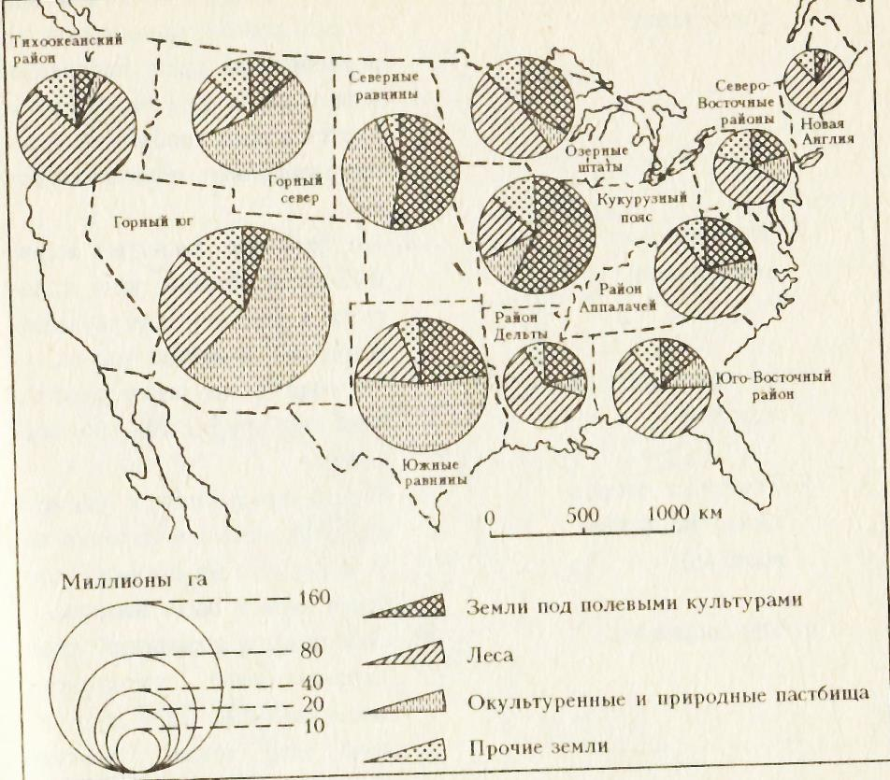
1) Какой из районов имеет наибольшую площадь? |  | 1 балл
2) В каком из районов наибольшая часть площади отведена под зерновые культуры? |  | 1 балл
3) В каком районе леса занимают наибольшую площадь? |  | 1 балл
4) В какой части США находятся районы, в которых более половины площади занято пастбищами? |  | 1 балла
5) Исходя из каких природных факторов, можно объяснить расположение пастбищных земель в США? |  | 2 балла

ТЕСТОВЫЙ ТУР
1. Выпишите номера двух стран-соседей второго порядка Российской Федерации:
1) Швеция 2) Белоруссия 3) Азербайджан 4) Литва 5) КНДР
 | 2 балла
2. Подберите пары «страна – столица»:
  А | Египет | 1 | Анкара
  Б | Турция | 2 | Каир
  В | Испания | 3 | Гавана
  Г | Куба | 4 | Кабул
  Д | Афганистан | 5 | Мадрид
  5 баллов
3. Из приведенного списка выпишите последовательно номера эндемичных африканских животных: 1 – носорог; 2 – жираф; 3 – лев; 4 – гиппопотам; 5 – тигр; 6 – павиан; 7 – тапир; 8 – лама; 9 – гиена; 10 – дромадер.
4 балла
(минус лишние и ошибочные)
4. Какая из пар, составленных по принципу «страна - её природная достопримечательность», не верна:
1) Непал – горы
2) Норвегия – фиорды
3) Австралия – пустыни
4) Германия - плато
 | 1 балл
5. В ряду географических терминов выявите лишний и выпишите его номер:
1) Индонезия 2) Сахалин 3) Гренландия 4) Сицилия 5) Новая Гвинея
 | 1 балл
6. В ряду географических терминов выявите лишний и выпишите его номер:
1) Рейн 2) Дунай 3) Ла-Манш 4) Висла 5) По
 | 1 балл
7. Выберите город — столицу субъекта Российской Федерации, расположенного в Уральском экономическом районе, — специализирующийся на производстве стрелкового оружия:
1) Пермь 2) Уфа 3) Нижний Тагил 4) Ижевск
 | 1 балл
8. Выберите вариант, в котором правильно указан центр целлюлозно-бумажной промышленности России и водный объект, вблизи которого он расположен:
1) Сокол — Сухона 2) Братск — Байкал
3) Сыктывкар — Ладожское озеро 4) Усть-Илимск — Енисей
 | 1 балл
9. Выберите вариант, в котором все пары стран имеют территориальные претензии друг к другу.
1) Польша и Украина, Эстония и Латвия, Китай и Индия.
2) Индия и Пакистан, Армения и Азербайджан, Россия и Япония.
3) Израиль и Палестина, Кипр и Турция, Бельгия и Нидерланды.
4) Великобритания и Ирландия, Канада и Дания, США и Мексика.
 | 1 балл
10. На границе какого государства и региона России находится крайняя южная точка страны:
1) Грузия – Республика Карачаево-Черкесия;
2) Азербайджан – Республика Дагестан;
3) Монголия – Республика Тыва;
4) Северная Корея – Приморский край?
 | 1 балл
11. Выберите неверное утверждение:
1) Россия постоянный член Совета Безопасности ООН.
2) Россия не граничит с государствами - членами НАТО.
3) При ведущей роли России были созданы СНГ, ШОС, БРИКС.
4) Россия вместе с республиками Беларусь и Казахстан образовали Таможенный союз.
 | 1 балл
12. Найдите страну в списке, в которой минимальны предпосылки для межрелигиозных или межэтнических конфликтов:
1) Великобритания; 2) Индия; 3) Япония; 4) Турция; 5) Канада.
 | 1 балл
13. В строительстве дорог и зданий часто используют гравий и щебень. Между ними много сходств и отличий. Важно понимать разницу, т.к. от этого зависят многие свойства (прочность, теплопроводность, морозоустойчивость, радиоактивность), а значит, качество постройки. Оцените выражения, поставив + в нужном столбце таблицы:  1. Это осадочные горные породы, состоящие из обломков горных пород.  2. И гравий, и щебень - сыпучи.  3. Фрагменты щебня сглажены, обработаны природной водой.  4. Гравий имеет однородную окраску, из-за однородной горной породы, а щебень разноцветен.  5. Щебень делят на группы, в зависимости от размера гранул: мелкий, средний, крупный.  6. Гравий имеет бОльшую сцепку, поэтому лучше подходит для цементно-бетонных работ.  7. Гранитный щебень может обладать радиоактивностью.  8. В Архангельской области нет месторождений гравия, только в соседней Карелии. | 8 баллов
  № | да | нет
  1
  2
  3
  4
  5
  6
  7
  8

